Aneks
do Programu Funkcjonalno-Użytkowego dla zadania
pn.:” Plac aktywności fizycznej OCR od Juniora do Seniora
przy ul. Karsiborskiej w Świnoujściu”

Przedmiot zamówienia należy wykonać przy uwzględnieniu następujących zmian do Programu Funkcjonalno – Użytkowego:
- pkt. 3.2. PFU: Szczegółowe założenia funkcjonalno – użytkowe
w części ELEMENTY ZAGOSPODAROWANIA
dodaje się:
Bezpieczna nawierzchnia piaskowa zostanie wykonana w ramach budowy wzniesienia rekreacyjnego na podstawię odrębnej umowy. Jej wykonanie nie jest objęte niniejszym zamówieniem. Wykonawcy placu aktywności fizycznej OCR zostanie przekazany plac budowy z nawierzchnią bezpieczną wykonaną zgodnie z projektem technicznym dla zamierzenia:
„Budowa wzniesienia o charakterze rekreacyjnym przy ul. Karsiborskiej w Świnoujściu”
treść części: ZAPROJEKTOWANE URZĄDZENIA SPORTOWE
przyjmuje następujące brzmienie:
A/ U01 BRAMA 1
Konstrukcja obniżona o gabarytach 2,5 mb szerokość, 9 mb długość i wysokość 2,2 mb.
Strefa bezpieczna wynosi: 7 mb szerokość 13 mb długość.
- Salmon Loader – drążek do wskakiwania, 5 wskoków
- Chomik obrotowy walec
- Kołkownica z bolcami do przechodzenia na ringach
- siatka z lin stalowych w otulinie z pp do przejścia za pomocą nóg i rąk
- Dragon Trail – rura nierdzewna gięta w łagodne łuki do prześlizgiwania się na obręczy ze stali nierdzewnej o średnicy 450 mm
- kołkownica stalowa – belka z otworami do przechodzenia przestawnego, minimum 11 otworów
- Drabinki przestawne co 30 cm
- Rura karbowana o średnicy minimum fi 600 długość około 2,5 mb zawieszona na stalowej strunie
- Opona o dużej średnicy poziomo zawieszona na łańcuchach
- Chwyt T lub kotwica ruchoma – 2 sztuki
- Nunczaka z blokadą, kulką – 8 sztuk
- Ninja – rury umieszczone pionowo, gładkie, minimum 5 sztuk
- opony podwieszone na łańcuchach do przechodzenia na rękach – minimum 2 sztuki

Konstrukcja oparta na nogach stalowych z profila zamkniętego 80x80x3 lub rury o profilu wg odpowiedniego wskaźnika wytrzymałości i grubości ścianki min. 4 mm, ramy stalowe nośne profil 80x40x3, belki nośne do montażu wyposażenia z profila 60x40x3.
Detale malowane proszkowo farbą epoksydową lub poliuretanową, dla urządzeń przeznaczonych do użytku na świeżym powietrzu, dodatkowo elementy cynkowane ogniowo
Łańcuchy nierdzewne o średnicy minimum 6 mm dla zawiesi oraz 8 mm do zamontowania rury karbowanej oraz wiszącej opony.
Liny stalowe w otulinie o średnicy 16 mm do wykonania elementów takich jak siatka.
B/ U02 BRAMA 2
Wymiary konstrukcji: szerokość po krawędziach zew. konstrukcji nośnej: min. 4,30 m (dop. odchylenia +0,50).
Długość w obrysie: min. 14,00 m (dop. odchylenia +0,70).
Powierzchnia bezpieczna: min. 8,70 cm x 18,40 (dop. odchylenie ±1,00) wysokość słupów nośnych min. 280 cm.
Obowiązkowe wyposażenie słupy nośne stalowe o przekroju rury kwadratowej 80x78x3, lub okrągłe o odpowiednim wskaźniku wytrzymałości, z poszerzeniami na długości min. 60 cm. Do zabudowy przyjąć min. 10 lub 12 słupów nośnych zabudowane jako przedłużenie na dwóch słupach wysięgniki z dzwonkami na wysokości 400 cm, jeden wysięgnik z liną do wspinania, drugi wysięgnik z rurą o średnicy 11 cm, z węzłami do wspinania „fireman” zabudowane na wysięgnikach 6 kompletów lin pomocniczych o długości 2.5 metra zakotwionych w fundamencie w gruncie lub za pośrednictwem kotwy chemicznej
tor – obrotowa rura z bolcami „wariat” 300 cm
tor – z bolcami Ninja Rings z dwoma ringami 300 cm
tor - listwa z poziomą płytą „plank” 300 cm pionowa drabinka do wskoków na drążku „salmon adder”
tor – drabinka pozioma z bolcami na ringi 300 cm
tor –drabinka pozioma wygięta z bolcami 300 cm
obrotowa klatka „chomik”
tor – 3x listwa z oczkami do podwieszenia chwytów 900 cm z ringami (15 sztuk)
tor – listwa z otworami „kołkownica” z aluminiowymi kołkami i z oczkami na chwyty 300 cm
tor – 3x drabinka wahliwa
tor – 3x obrotowe koła UFO
tor – z 4 płytami pionowymi płytami CHEESE
tor – z rurowym labiryntem PIPEMAZE
tor – z przeskokami na rurze DRAGON TAIL
tablica drewniana, progi wspinaczkowe otwory, otwory prostokątne WERYFIKATOR 300 cm
tablica drewniana, kule, prostokątne WERYFIKATOR 300 cm
tablica drewniana, chwyty wspinaczkowe 300 cm
tor zewnętrzny – 7x stożek
tor zewnętrzny – 7x spodek
tor zewnętrzny – 7x nuchako
tor zewnętrzny – 7x kula
tor zewnętrzny – pozioma rura 3 metry
tor zewnętrzny – pozioma lina 3 metry
tor zewnętrzny – 5x pionowa rura Ninja Sticks
tor zewnętrzny – pozioma wygięta rura 3 metry
tablica labirynt 3 metry z polietylenu
Dopuszcza się zmianę wyposażenia do 5% w górę lub zastosowanie równoważnych co do
rodzaju części wyposażenia.
Parametry jakościowe i materiałowe urządzenie wykonane ze stali spawalnej, malowane proszkowo farbą epoksydową lub poliuretanową, dla urządzeń przeznaczonych do użytku na świeżym powietrzu, dodatkowo elementy cynkowane ogniowo filary konstrukcyjne z profila zamkniętego 80x80x3 lub rury o profilu wg odpowiedniego wskaźnika wytrzymałości i grubości ścianki min. 4 m m. Końcówki profili zaślepione.
Uchwyty na liny ze stali nierdzewnej środkowe ramy nośne wykonane na podwójnym poziomym profilu 60x40x3 uchwyty do mocowania elementów ruchomych ze stali nierdzewnej, śruby zabezpieczone zaślepkami polimerowymi, tablice drewniane z chwytami kompozytowymi ze sklejki laminowanej antypoślizgowej min. 7 warstwowe z drewna klasy C/C, chwyty tablic drewnianych wykonane z kompozytu z szorstką strukturą w dwóch rodzajach, w kształcie półkul o średnicy nie mniej niż 7 cm i nie więcej niż 10 cm oraz w kształcie prostych listewek tzw. „clifhangerów” lub „parapetów” o minimalnej głębokości 4 cm.
Tablica labiryntu wykonana warstwowo z minimum 3 warstw HDPE o minimalnej łącznej grubości 45 mm. Uchwyty (rączki) labiryntu zabezpieczone wewnątrz dwoma warstwami (talerzami) polietylenu minimum 4 mm grubości każdy łańcuchy do mocowania chwytów i lin ze stali nierdzewnej wg PN 0H18N9.
Szekle do mocowania chwytów i lin ze stali nierdzewnej tzw. „niezaczepki” skręcane na klucz imbusowy salmon ladder z zaspawanymi „zębami” - bez zaślepek, drążek „salmona” zabezpieczony podwójną warstwą gumy na styku z grzebieniem metalowym, linka drążka min. 3 mm w gumowym oplocie lub linka kewlarowa.
Tor metalowa kołkownica z minimum 15 otworami na kołki, tuleje otworów wykonane z drabinką obłą z bolcami, wykonaną z wygiętego w łuk z profilu 50x50x2 mm, dającego wznios na minimum 60 cm.
Ruchome chwyty wiszące na torach wykonane z kompozytu z szorstką powłoką w różnych
kształtach: formie litery T, spodka, kuli, stożka i a’la nunchako liny polipropylenowe z hakami ze stali nierdzewnej.
Tor „Dragon Tail” wykonany w całości ze stali nierdzewnej klasy A2 wraz z obręczą, 4 tablice pionowe, wykonane z płyt PE o grubości minimum 15 mm, z wyciętymi otworami zgodnie z załącznikiem graficznym, z łańcuchami zabezpieczonymi izolacją termokurczliwą pozioma drewniana płyta „plank”.
Tor poledance skośne rury o średnicy 88,9 mm na zewnętrznej części konstrukcji.

C/ U03 NINJA TRACK
Hamsterious – chomik ze zjazdem, dwa moduły, pierwszy to zjazd na podwieszonej oponie po wcześniejszym jej naciągnięciu za pomocą chomika, drugi moduł to przejście po wiszących oponach
Walle – ścianki do pokonania góra/ dół, 5 szt, wysokość 120 cm, 3 do pokonania dołem, 2 do pokonania górą
Anaconda – równoważnia łamana o długości minimum 6 mb z grzybkami
Destiny – dwie sekcje przedzielone siatką z liny stalowej z otuliną pp, pierwsza sekcja rope to rope 2 szt, ringi 2 szt, liny krótkie 2 szt, sekcja druga lina – opona – opona – trapez niski
Mostek tybetański o wysokości 140 cm, długość 4 mb
Multiściana - Dwie płaszczyzny wykonane ze sklejki wodoodpornej antypoślizgowej o różnym stopniu trudności. Płaszczyzna pionowa tzw ściana do przeskakiwania dzielona na dwie strefy, część gładka do wskakiwania oraz z otworami do wspinaczki. Wysokość elementu około 2,2 mb. Powierzchnia skośna z potrójną adaptacją, ściana nabiegowa, ścianka wspinaczkowa oraz dwie liny tzw. Rope to Rope.
Multirig klasyczny – 6 metrów długości w ciągu naprzemiennie ringi z rurkami, 6 ringów, 2 rurki poziome
Fatality – 3 moduły – kołkownica 3 mb, w części środkowej siatka z liny stalowej w otulinie pp, - monkey bar 3 mb, - kołki z ringami 3 mb
Wszystkie elementy nośne (nogi) wykonane z profila 80x80x3 lub rury o podobnej klasie wytrzymałości, ramki nośne z profila 80x40x3, belki na zawiesia i innego rodzaju wyposażenie z profila 60x40x3.
Detale malowane proszkowo farbą epoksydową lub poliuretanową, dla urządzeń przeznaczonych do użytku na świeżym powietrzu, dodatkowo elementy cynkowane ogniowo.
Wielkość zestawu: 14,0x21,5 m2
Wysokość maksymalna: 2,2 m
Wysokość swobodnego upadku: 2,0 m
Strefa bezpieczeństwa: 17,0x24,5 m
Fundamenty na głębokości minimum 80 cm, 30 cm poniżej górnej warstwy piasku.
D/ U04 Tor kids
- równoważnie na wysokości do 25 cm, długość bieżni około 4 mb
- Monkey bar prosty, wysokość 2 mb, szerokość 1,8 mb, długość 3 mb, rozstaw szczebli do 30 cm
- ścianka niska 1 mb, szerokość 2 mb
- drążek do zwisów wsparty na dwóch słupach, pochwyt około fi 27 mm, szerokość 1,6 mb
- Drabinka fala – wyoblony monkey bar, 1,8 mb w najniższym punkcie, 2,2 mb w najwyższym punkcie, 3 mb długości, 1,8 mb szerokość
- równoważnia ruchoma, długość bieżni około 3 mb, bieżnia z drewna miękkiego 10x10 cm
- mostek tybetański – wysokość 1,2 mb, długość 3 mb, belki okrągłe zespolone z konstrukcją
- poręcze proste – wysokość 1,2 mb, rozstaw 50 cm, długość 3 mb, wykonane z rury 48,3x4
- równoważnia z nabiegiem i zeskokiem o długości 4 mb, 2 mb nabieg, 2 metry bieżnia prosta, wysokość zeskoku 50 cm
- Linarium skośne – domek z lin fi 16 mm w oplocie pp, wysokość 1,5 mb, szerokość 2 mb, w części środkowej rura 88,9
- Pajęczyna – siatka z liny stalowej w oplocie pp fi 16 zawieszona na konstrukcji z profila 80x80x3, wysokość 1,8 mb, szerokość 2,5 mb
- ściana z opon – zestaw 6 opon połączonych z sobą łańcuchem nierdzewnym fi 6 mm, opony zawieszone ma konstrukcji z profila 80x80x3, wysokość 1,8 mb, szerokość 2,5 mb
- dyski do przeskoków, domino – zestaw 8 słupów zakończonych okrągłą stopnicą ze sklejki antypoślizgowej
- liny – zestaw 3 lin zawieszonych na konstrukcji z profila 80x80x3, - lina fi 36 mm z pp, drabinka typu helikopter, lina stalowa w otulinie pp z 4 spodkami co 25 cm, wysokość 2,5 mb, szerokość 3 mb
- multirig kids – konstrukcja o wysokości 2 mb, długość 6 mb, szerokość 2,5 mb, dwa tory z różnymi zawiesiami, kółka, rura pozioma, kulki, nunczaka, ośmiorniczka, zawiesia T
Wszystkie elementy nośne wykonane z profila stalowego 80x80x3 lub rury okrągłej o zbliżonej wytrzymałości, łańcuchy nierdzewne fi 6 mm, liny stalowe w otulinie pp fi 16 mm, elementy drewniane impregnowane, pozbawione ostrych elementów, bieżnie pokryć warstwą antypoślizgową. Detale malowane proszkowo farbą epoksydową lub poliuretanową, dla urządzeń przeznaczonych do użytku na świeżym powietrzu, dodatkowo elementy cynkowane ogniowo.
Fundamenty na głębokości minimum 80 cm zakończone 30 cm pod powierzchnią piasku.
E/ U05 Tyrolka
Wielkość zestawu: 26x2 m
Wysokość maksymalna: 3,3 m
Wysokość swobodnego upadku: 1,2 m
Strefa bezpieczeństwa: 5x30 m
Głębokość posadowienia: 1 m
Słupy nośne wykonane z rur 88,9 mm wraz z odciągami.
Element startowy z podestem, bloczek zjazdowy z uchwytami oraz siedliskiem, stacja końcowa z odbojnikiem. Dopuszczalne obciążenie do 120 kg.

UWAGA:
Fundamenty pod projektowane urządzenia należy zaprojektować i wykonać uwzględniając wytyczne producentów urządzeń oraz istniejące warunki gruntowe. Przed przystąpieniem do projektowania Zamawiający zaleca wnikliwe zapoznanie się z projektem budowlanym wzniesienia rekreacyjnego, na którym planowana jest lokalizacja placu OCR.

treść części : ZAPROJEKTOWANE URZĄDZENIA MAŁEJ ARCHITEKTURY
przyjmuje następujące brzmienie:
1/ Kosze na odpady zmieszane (12 szt.)
Konstrukcja: Kosz z blachy stalowej o grubości 2 mm w kształcie walca ze zintegrowaną popielniczką, zamknięty od góry. Mocowany do słupka stalowego o przekroju okrągłym z blachy ocynkowanej o grubości 2 mm z elementami mocującymi.
Elementy stalowe ocynkowane ogniowo i malowane proszkowo w kolorze ciemnoszarym RAL 7016.
Dno kosza wiszącego otwierane za pomocą patentowego zamka zatrzaskowego: worek należy wymienić, a popielniczkę wyjąć w celu opróżnienia. W zestawie 1 klucz.
Pojemność kosza: nie mniejsza niż 60 l, nie mniejsza niż pojemność popielniczki: 2 l

Wygląd przykładowego kosza na odpady zmieszane..

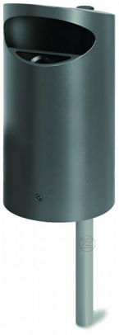

Zamawiający zaakceptuje wyrób równoważny spełniający wyżej określone wymagania dotyczące parametrów: rozmiarów, kształtu, rodzaju i grubości materiału, koloru, sposobu wykończenia podziału na część na odpady i popielniczkę, sposobu zamykania i opróżniania.

2/ Kosz na odpady segregowane (2 szt.):

Wyposażenie standardowe:
- Pojemnik modułowy do segregacji 3 frakcji odpadów: plastik, papier i szkło
- Pojemność 240 l w 3 panelach otworów wrzutowych po 80 l
- Otwór z daszkiem od góry zapewniający ochronę przed warunkami atmosferycznymi
- Wąska budowa dla oszczędności miejsca
- Duży obszar na grafikę i/ lub personalizację. Opis na pojemniku żółtym: plastik. niebieskim: papier, zielonym: szkło. Kolory: Pojemnik: Antracytowy szary. Otwarte otwory wrzutowe: żółty, niebieski i zielony.
- Opcje mocowania do podłoża: Pojemnik na odpady musi być bezpiecznie przykręcony do fundamentu betonowego lub płyt chodnikowych (śruby mocujące do fundamentów betonowych x 4 szt. lub śruby mocujące do płyty chodnikowej x 4 szt.)

Materiały: Pojemnik i panele wrzutowe wykonane w całości ze stali. Kosz wykonany ze stali ocynkowanej o grubości 1 mm malowanej proszkowo w kolorze ciemnoszarym RAL 7016. Pojemniki do wsadu wykonane ze stali ocynkowanej o grubości 1 mm.

Specyfikacja:
Wysokość: 104 cm
Szerokość: 114 cm
Głębokość: 38 cm
Waga: 56 kg
Pojemność: 240 l (3 x 80 l)

Proponowany kosz na odpady segregowane:

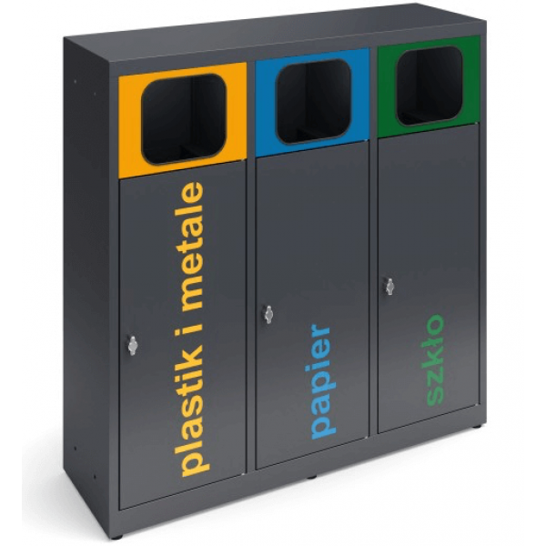

3/ Stojak rowerowy (15 szt.)
Konstrukcja: Stojak rowerowy z rury okrągłej o średnicy 48 mm. Kształt litery U. Wersja bez poprzeczki.
Wykończenie: Stojak ocynkowany ogniowo,.
Szerokość całkowita: 1500 mm, wysokość całkowita: 1000 mm, wysokość nad podłożem: 750 mm
Sposób mocowania: do zabetonowania. Zalecana głębokość osadzenia 250 mm.
Stojaki zamontowane w ciągu obok siebie. Odległość między stojakami 1 m.
Proponowany stojak na rowery:
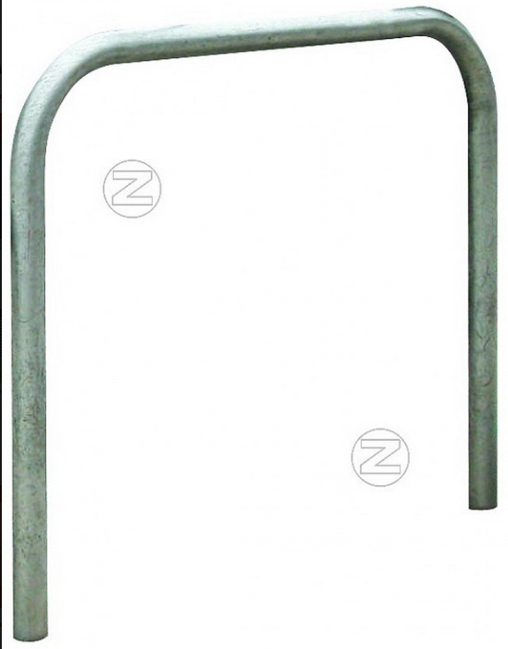
4/ Ławka bez oparcia (8 szt.):
Konstrukcja: Stelaż ze spawanych kształtowników zamkniętych 80x40 mm tworzących prostokątne podstawy ławek. Siedzisko z drewnianym olistwowaniem, wzmocnione dodatkowo płaskownikiem na środku od spodu ławki. Wersja bez oparcia i podłokietników.
Drewno: Listwy z drewna twardego nie iglastego. Wymiary deski 45x75mm. Szlifowane
i olejowane we wskazanym kolorze.
Powierzchnia/ Kolor: Elementy stalowe ocynkowane ogniowo i malowane proszkowo w kolorze ciemnoszarym RAL 7016.
Sposób mocowania: Do zakotwienia.
Długość całkowita: 2160 mm, Głębokość: 600 mm, Wysokość całkowita: 430 mm
Długość siedziska: 2000 mm, Głębokość siedziska: 450 mm, Wysokość siedziska: 430 mm

Propozycja ławki bez oparcia:

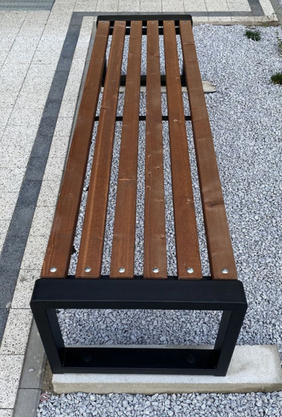

5/ Ławka z podłokietnikami i oparciem (2 szt.):

Konstrukcja: Stelaż ze spawanych kształtowników 80x40 mm. Siedzisko z drewnianym olistwowaniem, wzmocnione dodatkowo płaskownikiem. Oparcie wzmocnione w 3 miejscach w tylnej części ławki (na środku i przy oparciu).
Drewno: Listwy z drewna twardego nie iglastego. Wymiary deski 40x90mm. Szlifowane i olejowane we wskazanym kolorze zbliżonym do koloru „orzech”.
Powierzchnia/ Kolor: Elementy stalowe ocynkowane ogniowo i malowane proszkowo w kolorze ciemnoszarym RAL 7016.
Sposób mocowania: Do zakotwienia.
Długość całkowita: 2120 mm, głębokość: 603 mm, wysokość całkowita: 850 mm
Długość siedziska: 1800 m, Głębokość siedziska: 450 mm
Wysokość siedziska: 450 mm, Wysokość podłokietnika: 600 mm
Propozycja ławki z podłokietnikami i oparciem:

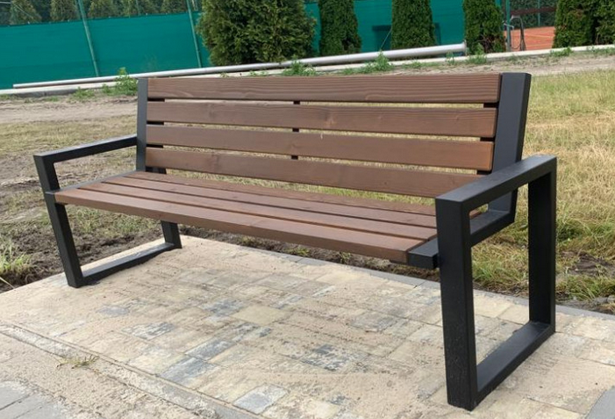

6/ Lampy solarne – typ I - 3 szt.
Minimalne wymagane parametry latarni:
- Strumień świetlny lampy [lm] >4500lm
- Stopień ochrony IP IP65
- Panel fotowoltaiczny >250W, Moc oprawy [W] 40W
- Wysokość słupa 6m
- inteligentny system efektywnego zasilania energią słoneczną (regulator MPPT)
- intuicyjne sterowanie pilotem (min. 4 programy oświetlenia)
- technologia zdalnego sterowania oświetleniem możliwość regulacji panela w pionie i poziomie
- akumulator żelowy 100 Ah – żywotność min. 12 lat
- Fundament betonowy min. 1,5m wysokości
Latarnie należy skonfigurować i wykonać zgodnie z niniejszym zestawieniem lub zastosować
rozwiązanie o tożsamych lub lepszych parametrach.

Wytyczne dotyczące lamp solarnych:
Oprawa latarni solarnej:
• Moc lampy 40 W
• Napięcie zasilania około 33 V
•Maksymalny prąd w obwodzie zasilania 1,3 A
• Temperatura barwowa 5700 K
• Strumień świetlny > 4800 lm
• Rodzaj źródła światła: diody LED
• Żywotność ponad 50 000 h
• Współczynnik oddawania barw Ra > 70
• Stopień ochrony IP 65
• Obudowa ze stopów aluminium, malowana
• Wymiary 705 x 325 x 98 mm
Słup 6 m:
• Stal cynkowana ogniowo
• Wysokość 6 m
• Oprawa oświetleniowa na wysokości około 5,5 m
• Wysięgnik 1000 mm, średnica wysięgnika 60 mm
Fundament D-150/34:
• Wymiary 340 x 340 x 1500
• Waga 250 kg, 1 szt w zestawie

Model fotowoltaiczny polikrystaliczny:
• Moc 285 W, napięcie Vmpp 31,6 V
• Prąd lmp: 9,02 A, napięcie Voc: 38,9 V, prąd Isc: 9,49 A
• Waga 18 kg
• Wymiary: 1650 x 992 x 35 mm

Akumulator żelowy 100 Ah 2 szt. w zestawie:
• Napięcie 12 V
• Pojemność C20/C3 100/ 80 Ah
• Projektowana żywotność 12 lat
• Akumulator „bezklemowy” wyposażony w kable o dł. 2,5 m i przekroju 6 mm2
• Wymiary 330 x 173 x 212 mm
• Waga 30 kg
• Temperatura pracy od -20 do 50 stC
• Obudowa hermetyczna na akumulator – 2 szt. w zestawie. Wymiary wewnętrzne: 420 x 190 x 230 mm
• Obudowa wraz z akumulatorem zakopane koło fundamentu

Kontroler MPPT:
• Możliwość ustawienia 5 okresów pracy o różnych poziomach jasności lampy
• Automatyczne dostosowanie do długości trwania nocy
• Maksymalny prąd ładowania 20 A
• Napięcie baterii: 12/24 V (automatyczne dostosowanie)
• Maksymalne napięcie modułu PV: 80 V
• Czujnik ruchu
• Napięcie wyjściowe: od 17/29 do 60 V
• Maksymalny prąd wyjściowy: 3,3 A
• Śledzenie punktu mocy maksymalnej (MPPT)
• Temperatura pracy; od -35 do 55 stC

Okablowanie:

• Kable, złączki, bezpieczniki.

Wymagana gwarancja producenta na lampy solarne: 36 miesięcy.
7/ Lampy solarne – typ II – 4 szt.
Minimalne wymagane parametry latarni:
- Strumień świetlny lampy [lm] >4500lm
- Stopień ochrony IP IP67
- Panel fotowoltaiczny >250W, Moc oprawy [W] 40W
- Wysokość słupa 6m
- Inteligentny system efektywnego zasilania energią słoneczną (regulator MPPT)
- Intuicyjne sterowanie pilotem (min. 4 programy oświetlenia)
- Technologia zdalnego sterowania oświetleniem możliwość regulacji panela w pionie i poziomie
- Akumulator żelowy 100 Ah – żywotność min. 12 lat
- Fundament betonowy min. 1,5m wysokości
Latarnie należy skonfigurować i wykonać zgodnie z niniejszym zestawieniem lub zastosować
rozwiązanie o tożsamych lub lepszych parametrach.

Wytyczne dotyczące lamp solarnych:

Oprawa latarni solarnej:
• Moc lampy 40 W
• Napięcie zasilania około 33 V
• Maksymalny prąd w obwodzie zasilania 1,3 A
• Temperatura barwowa 5700 K
• Strumień świetlny > 4800 lm
• Rodzaj źródła światła: diody LED
• Żywotność ponad 50 000 h
• Współczynnik oddawania barw Ra > 70
• Stopień ochrony IP 65
• Obudowa ze stopów aluminium, malowana
• Wymiary 705 x 325 x 98 mm

Słup 6 m:
• Stal cynkowana ogniowo
• Wysokość 6 m
• Oprawa oświetleniowa na wysokości około 5,8 m
• Średnica wysięgnika 60 mm
• Długość wysięgnika 1000 mm, regulacja kąta nachylenia opraw
• Słupy, wysięgnik oraz konstrukcja wsporcza na panel zgodna z normami PN EN 1090 oraz PN EN 40-5
• Słup przeznaczony do montowania w I, II III strefie wiatrowej
Fundament F-150/34:
• Wymiary 430 x 430 x 1500
• Waga 3000 kg, 1 szt w zestawie

Model fotowoltaiczny polikrystaliczny – 2 szt. w zestawie:
• Moc 345 W, napięcie Vmpp 34,4 V
• Prąd lmp: 10,03 A, napięcie Voc: 41,3 V, prąd Isc: 10,7 A
• Waga 20 kg
• Wymiary: 1684 x 1008 x 35 mm

Akumulator żelowy 100 Ah 2 szt. w zestawie:
• Napięcie 12 V
• Pojemność C20/C3 156/129 Ah
• Projektowana żywotność 12 lat
• Akumulator „bezklemowy” wyposażony w kable o dł. 2,5 m i przekroju 6 mm2
• Wymiary 480 x 170 x 241 mm
• Waga 43 kg
• Temperatura pracy od -20 do 50 stC
• Obudowa hermetyczna na akumulator – 2 szt. w zestawie. Wymiary wewnętrzne: 480 x 245 x 240 mm
• Obudowa wraz z akumulatorem zakopane koło fundamentu

Kontroler MPPT:
• Możliwość ustawienia 5 okresów pracy o różnych poziomach jasności lampy
• Automatyczne dostosowanie do długości trwania nocy
• Maksymalny prąd ładowania 20 A
• Napięcie baterii: 12/24 V (automatyczne dostosowanie)
• Maksymalne napięcie modułu PV: 80 V
• Napięcie wyjściowe: od 17/29 do 60 V
• Maksymalny prąd wyjściowy: 3,3 A
• Śledzenie punktu mocy maksymalnej (MPPT)
• Temperatura pracy; od -35 do 55 stC
• Pełna wodoszczelność – stopień ochrony IP67

8/ Lampy solarne – typ III - 3 szt.
Minimalne wymagane parametry latarni:
- Strumień świetlny lampy [lm] >4500lm
- Stopień ochrony IP IP65
- Panel fotowoltaiczny >250W, Moc oprawy [W] 40W
- Wysokość słupa 6m
- inteligentny system efektywnego zasilania energią słoneczną (regulator MPPT)
- intuicyjne sterowanie pilotem (min. 4 programy oświetlenia)
- technologia zdalnego sterowania oświetleniem możliwość regulacji panela w pionie i poziomie
- akumulator żelowy 100 Ah – żywotność min. 12 lat
- Fundament betonowy min. 1,5m wysokości
Latarnie należy skonfigurować i wykonać zgodnie z niniejszym zestawieniem lub zastosować
rozwiązanie o tożsamych lub lepszych parametrach.

Wytyczne dotyczące lamp solarnych:
Oprawa latarni solarnej – ilość 2 szt:
• Moc lampy 40 W
• Napięcie zasilania około 33 V
•Maksymalny prąd w obwodzie zasilania 1,3 A
• Temperatura barwowa 5700 K
• Strumień świetlny > 4800 lm
• Rodzaj źródła światła: diody LED
• Żywotność ponad 50 000 h
• Współczynnik oddawania barw Ra > 70
• Stopień ochrony IP 65
• Obudowa ze stopów aluminium, malowana
• Wymiary 705 x 325 x 98 mm
• 2 szt. w zestawie

Słup 6 m:
• Stal cynkowana ogniowo
• Wysokość 6 m
• Oprawa oświetleniowa na wysokości około 5,5 m
• Wysięgnik 1000 mm, średnica wysięgnika 60 mm
• Regulacja kąta nachylenia lamp
• Słup, wysięgnik oraz konstrukcja wsporna na panel zgodna z normami PN EN 1090 oraz PN EN 40-5
• Słup przeznaczony do montowania w I,II,III strefie wiatrowej
Fundament D-150/34:
• Wymiary 430 x 430 x 1500
• Waga 300 kg, 1 szt w zestawie

Model fotowoltaiczny polikrystaliczny - 2 szt.:
• Moc 285 W, napięcie Vmpp 31,6 V
• Prąd lmp: 9,02 A, napięcie Voc: 38,9 V, prąd Isc: 9,49 A
• Waga 18 kg
• Wymiary: 1650 x 992 x 35 mm
• 2 szt. w zestawie

Akumulator żelowy 150 Ah 2 szt. w zestawie:
• Napięcie 12 V
• Pojemność C20/C5 156/129 Ah
• Projektowana żywotność 12 lat
• Akumulator „bezklemowy” wyposażony w kable o dł. 2,5 m i przekroju 6 mm2
• Wymiary 480 x 170 x 241 mm
• Waga 30 kg
• Temperatura pracy od -20 do 50 stC
• Obudowa hermetyczna na akumulator – 2 szt. w zestawie. Wymiary wewnętrzne: 480 x 245 x 240 mm
• Obudowa wraz z akumulatorem zakopane koło fundamentu

Kontroler MPPT:
• Możliwość ustawienia 5 okresów pracy o różnych poziomach jasności lampy
• Automatyczne dostosowanie do długości trwania nocy
• Maksymalny prąd ładowania 20 A
• Napięcie baterii: 12/24 V (automatyczne dostosowanie)
• Maksymalne napięcie modułu PV: 80 V
• Pełna wodoszczelność – stopień ochrony P67
• Napięcie wyjściowe: od 17/29 do 60 V
• Maksymalny prąd wyjściowy: 3,3 A
• Śledzenie punktu mocy maksymalnej (MPPT)
• Temperatura pracy; od -35 do 55 stC

Okablowanie:

• Kable, złączki, bezpieczniki.

Wymagana gwarancja producenta na lampy solarne: 36 miesięcy.

Okablowanie:

• Kable, złączki, bezpieczniki.

Na lampach mają być zamontowane 4 kamery wizyjne zasilane solarnie. Należy dodać elementy mocujące kamery do słupa lampy.
Wymagana gwarancja producenta na lampy solarne: 36 miesięcy.

9/ Kamery wizyjne solarne – 4 szt.
Wytyczne dotyczące kamer wizyjnych:
- rozdzielczość 4MP, 25/30 kl/s
- interfejs 1xRJ45 Ethernet 10/100 Mbps PoE /ePoE
- kompresja AI h.265/AI H.264/H265+/H.265/H264+/MJPEG
- obiektyw 2,8mm
- czułość 0,0007 lux
- oświetlacz IR LED zasięg 80 m
- AWB,WDR,BLC,HLC,AGC, E-defog
- funkcje AI : ochrona parametryczna, monitorowanie przedmiotu, klasyfikacja obiektu człowiek/pojazd
- klasyfikacja z filtrowaniem fałszywych alarmów
- technologia szybkiego odnajdywania celów w materiałach wideo
- technologia wyraźnego obrazu w środowiskach o słabym oświetleniu
- technologia poprawy jakości obrazu w różnych środowiskach
-obsługa kart microSD/microSDHC/microSDXC do 512 GB
- obsługa: ONVIF,CGI,RTSP,RTMP,P2P
- obudowa klasa szczelności IP67, wandaloodporna IK10
- oświetlacz IR LED zasięg od 50 do 80 m
Kamery montowane na słupach latarni solarnych typu II.

10/ Tablice z zasadami korzystania z toru przeszkód oraz tablice z instrukcją użytkowania
- Tablice z zasadami korzystania z toru przeszkód
Wykonawca zamontuje na placu aktywności OCR 3 tablice opisujące zasady korzystania z toru przeszkód w ilości 2 szt. na urządzeniach przeznaczonych do aktywności dla dorosłych i 1 szt. przy torze przeznaczonym dla dzieci. Tablice będą wykonane z metalu pomalowanego proszkowo na kolor ciemnoszary RAL 7016. Wymiar tablic 800 x 1000 mm. Na ww. tablicach należy umieścić także informacje o zainstalowanym monitoringu placu aktywności fizycznej OCR.
- Tablice z instrukcją użytkowania

Wykonawca zamontuje na placu aktywności OCR 6 tablic z instrukcją użytkowania z poszczególnych urządzeń sportowo - rekreacyjnych. Tablice będą wykonane z metalu pomalowanego proszkowo na kolor ciemnoszary RAL 7016. Wymiar tablic 800 x 1000 mm.

UWAGA:
Fundamenty pod projektowane elementy małej architektruy należy zaprojektować i wykonać uwzględniając wytyczne producentów urządzeń oraz istniejące warunki gruntowe. Przed przystąpieniem do projektowania Zamawiający zaleca wnikliwe zapoznanie się z projektem budowlanym wzniesienia rekreacyjnego, na którym planowana jest lokalizacja placu OCR.

Wykonawca zobowiązany jest uzyskać akceptację Zamawiającego dla wszystkim elementów wyposażenia placu OCR przed ich wbudowaniem.
Wszystkie urządzenia sportowe oraz elementy małej architektury należy zamontować zgodnie z projektem technicznym oraz zaakceptowanym przez Zamawiającego projektem wykonawczym.

Uwagi:
- Wszystkie montowane urządzenia muszą posiadać certyfikaty bezpieczeństwa, deklaracje zdolności – potwierdzające, że zostały wykonane w oparciu o normy obowiązujące w tym zakresie.
- Wszelkie gotowe produkty (z podaniem nazwy, symbolu i producenta) wskazane do zastosowania w Programie Funkcjonalno – Użytkowym stanowią jedynie przykłady materiałów, elementów i urządzeń, jakie mogą być użyte przez wykonawców w ramach robót. Znaki firmowe producentów oraz nazwy i symbole poszczególnych produktów zostały w dokumentacji podane jedynie w celu jak najdokładniejszego określenia ich charakterystyki. Oznacza to, że Zamawiający dopuszcza zastosowanie rozwiązań równoważnych, nie odbiegających od zaproponowanych w zakresie:
- gabarytów (wielkość, rodzaj oraz liczba elementów składowych) z tolerancją ± 5%
- parametrów technicznych (wytrzymałość, trwałość, dane techniczne, dane, hydrauliczne, charakterystyki liniowe) – minimalnych określonych w specyfikacji technicznej.
- parametrów bezpieczeństwa użytkowania – minimalnych określonych odrębnymi przepisami.

pod warunkiem, że do oferty wykonawcy załączono dokumenty z oznaczeniem producenta i typu oferowanego produktu określające parametry techniczne w zakresie równoważności z określonymi w dokumentacji projektowej.

Wszystkie produkty zastosowane przez wykonawcę muszą posiadać niezbędne, wymagane przez prawo deklaracje zgodności i jakości z europejskimi normami dotyczącymi określonej grupy produktów.

Minimalny okres gwarancji i rękojmii wymagany przez Zamawiającego wynosi 36 miesięcy.

- Pkt. 4.1 PFU przyjmuje brzmienie:

Wykonawca opracuje:
1/ projekt wykonawczy zawierający m.in.: projekt zagospodarowania terenu w skali 1:100 – 2 egz.
2/ specyfikacje techniczne wykonania i odbioru robót wraz z szczegółowymi specyfikacjami wszystkich elementów wyposażenia placu aktywności fizycznej OCR – 3 egz.

Ww. opracowania muszą spełniać wymagania Rozporządzenia Ministra Rozwoju
i Technologii z dnia 20 grudnia 2021 r. w sprawie szczegółowego zakresu i formy dokumentacji projektowej, specyfikacji technicznych wykonania i odbioru robót budowlanych oraz programu funkcjonalno-użytkowego.
Wykonawca dostarczy Zamawiającemu opracowania będące przedmiotem zamówienia także w formie elektronicznej na nośniku elektronicznym w formacie PDF oraz formie edytowalnej odpowiednio do rodzaju opracowania w formatach dwg, doc(x), xls(x), Power Point oraz programów obliczeniowych, pogrupowane w sposób odpowiadający wersji papierowej.
Opracowania przekazywane Zamawiającemu muszą spełniać niżej określone wymagania formalne:
- Dokumentacja musi być wykonana w czytelnej technice graficznej oraz zabezpieczona w sposób trwały przed dekompletacją (oprawa książkowa, przesznurowanie itp.); niedopuszczalne jest bindowanie oraz oprawa w plastikowe skoroszyty wpięte następnie do segregatorów.
- Oprawa (okładka) powinna być wykonana z trwałego i sztywnego materiału o gr. ok. 1 mm formatu A4, w taki sposób aby umożliwiła swobodne przeglądanie zawartości.
- Kolor oprawy (okładki) musi zapewniać czytelność dokonywanych na niej zapisów
i odciskanych pieczęci.
- Górną część oprawy (okładki) należy pozostawić wolną do umieszczania zapisów
i odciskania pieczęci przez Zamawiającego.
- W dolnej części oprawy (okładki) należy umieścić metrykę opracowania z danymi identyfikacyjnymi Wykonawcy/ów.
- Wszystkie strony zapisane należy ponumerować, dodatkowo na okładce i stronie tytułowej podać numer egzemplarza. ( Egz. nr……).
- Jeśli opracowanie składa się z kilku tomów, obok numeru egzemplarza podać numer tomu, np. Tom I, egz. nr 2.
- Rysunki i mapy itp. w większym formacie złożyć do formatu A04 i traktować jako kolejna stronę opracowania.
- Spis treści musi być zgodny z zawartością opracowania.
- Spis treści musi obejmować załączniki dołączone do opracowania.
- Każdemu załącznikowi w prawym górnym rogu należy nadać numer.
- Dołączony do opracowania nośnik danych z wersją elektroniczną dokumentacji projektowej należy traktować jako kolejny załącznik.
- Nośnik elektroniczny umieścić w kopercie przyklejonej do tylnej wewnętrznej strony oprawy.
- Dodatkowo należy dołączyć metrykę elektronicznego nośnika informacji ze spisem jego zawartości.
- Foldery i pliki zapisane na nośniku elektronicznym muszą być uporządkowane w sposób identyczny z wersją papierową opracowania.

3/ Dokumentację powykonawczą obejmującą m.in.:

- Oświadczenie kierownika budowy
- przekazaną Wykonawcy kopię projektu budowlanego, na podstawie którego uzyskano pozwolenie na budowę, z naniesionymi w sposób czytelny zmianami wprowadzonymi w trakcie budowy,
- inwentaryzację geodezyjną wykonanych obiektów
- projekt wykonawczy z naniesionymi w trakcie budowy zmianami
- zatwierdzone przez nadzór inwestorski karty materiałowe zamontowanych elementów wyposażenia
- instrukcje eksploatacji, obsługi itp.

Dokumentację powykonawczą należy dostarczyć w wersji papierowej w 1 egz. oraz w wersji elektronicznej w formacje pdf na nośniku danych elektronicznych.

- Pkt. 4.2 PFU - wykreślono zwrot na końcu zdania: „a w szczególności Projektu Budowlanego”.
- Pkt. 4.4. PFU – wykreślono.
- Pkt. 4.5 PFU - wykreślono tiret drugie: uzyskanie w imieniu Zamawiającego pozwolenia na budowę lub zgłoszenia robót.
- Pkt 4.8 PFU otrzymuje brzmienie:
Zamawiający jest w posiadaniu decyzji o pozwoleniu na budowę. Plac budowy zostanie przekazany w terminie przewidzianym w zawartej Umowie.
- Pkt. 4.9 PFU uzupełniony zostaje następująco:
W planowanym miejscu lokalizacji placu aktywności fizycznej OCR wykonana została nawierzchnia bezpieczna z piasku. Roboty ziemne związane z wykonaniem fundamentów pod projektowane elementy wyposażenia placu oraz roboty związane z montażem urządzeń należy prowadzić po uprzednim zabezpieczeniu warstwy piasku przed wymieszaniem z urobkiem pochodzącym z wykopów. Nadmiar urobku z wykopów wykonawca wywiezie i podda utylizacji zgodnie z obowiązującymi przepisami. Koszt ww. robót należy ująć w cenie ofertowej montażu poszczególnych elementów wyposażenia.

